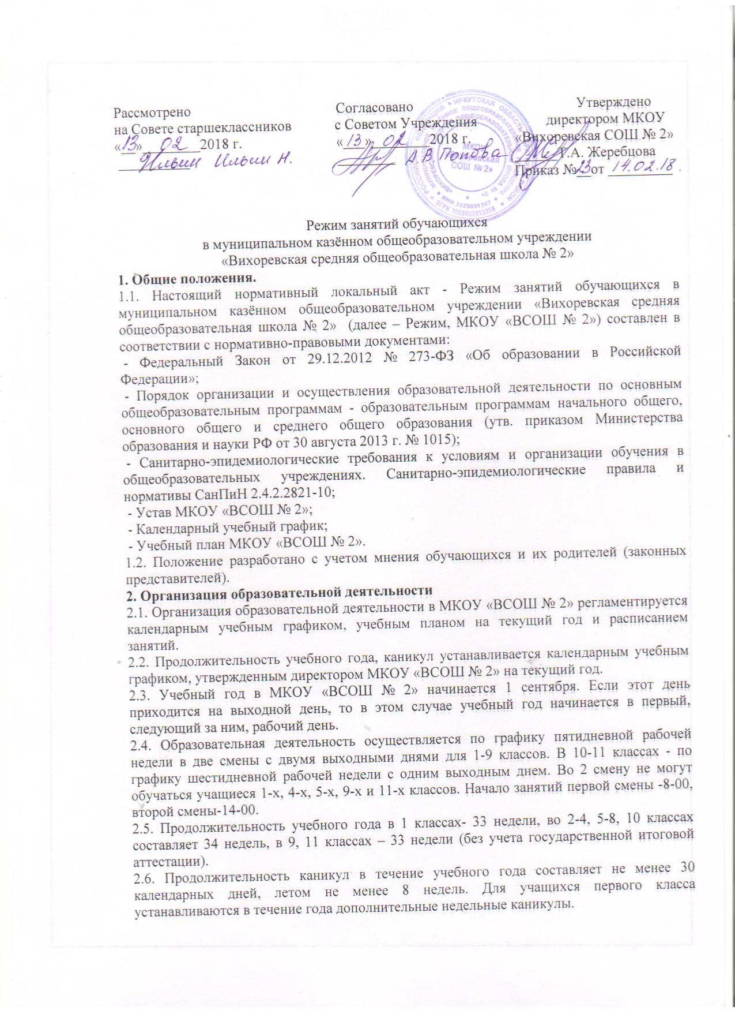

Рассмотрено Согласовано Утверждено
на Совете старшеклассников с Советом Учреждения директором МКОУ
«__»________2018 г. «___»________2018 г. «Вихоревская СОШ № 2»
__________ ________ ______Т.А. Жеребцова
Приказ №__от _________

Режим занятий обучающихся
в муниципальном казённом общеобразовательном учреждении
«Вихоревская средняя общеобразовательная школа № 2»
1. Общие положения.
1.1. Настоящий нормативный локальный акт - Режим занятий обучающихся в муниципальном казённом общеобразовательном учреждении «Вихоревская средняя общеобразовательная школа № 2» (далее – Режим, МКОУ «ВСОШ № 2») составлен в соответствии с нормативно-правовыми документами:
- Федеральный Закон от 29.12.2012 № 273-ФЗ «Об образовании в Российской Федерации»;
- Порядок организации и осуществления образовательной деятельности по основным общеобразовательным программам - образовательным программам начального общего, основного общего и среднего общего образования (утв. приказом Министерства образования и науки РФ от 30 августа 2013 г. № 1015);
- Санитарно-эпидемиологические требования к условиям и организации обучения в общеобразовательных учреждениях. Санитарно-эпидемиологические правила и нормативы СанПиН 2.4.2.2821-10;
- Устав МКОУ «ВСОШ № 2»;
- Календарный учебный график;
- Учебный план МКОУ «ВСОШ № 2».
1.2. Положение разработано с учетом мнения обучающихся и их родителей (законных представителей).
2. Организация образовательной деятельности
2.1. Организация образовательной деятельности в МКОУ «ВСОШ № 2» регламентируется календарным учебным графиком, учебным планом на текущий год и расписанием занятий.
2.2. Продолжительность учебного года, каникул устанавливается календарным учебным графиком, утвержденным директором МКОУ «ВСОШ № 2» на текущий год.
2.3. Учебный год в МКОУ «ВСОШ № 2» начинается 1 сентября. Если этот день приходится на выходной день, то в этом случае учебный год начинается в первый, следующий за ним, рабочий день.
2.4. Образовательная деятельность осуществляется по графику пятидневной рабочей недели в две смены с двумя выходными днями для 1-9 классов. В 10-11 классах - по графику шестидневной рабочей недели с одним выходным днем. Во 2 смену не могут обучаться учащиеся 1-х, 4-х, 5-х, 9-х и 11-х классов. Начало занятий первой смены -8-00, второй смены-14-00.
2.5. Продолжительность учебного года в 1 классах- 33 недели, во 2-4, 5-8, 10 классах составляет 34 недель, в 9, 11 классах – 33 недели (без учета государственной итоговой аттестации).
2.6. Продолжительность каникул в течение учебного года составляет не менее 30 календарных дней, летом не менее 8 недель. Для учащихся первого класса устанавливаются в течение года дополнительные недельные каникулы.
2.7.Учебная нагрузка учащихся не должна превышать норм предельно допускаемых нагрузок, установленных учебным планом.
2.8.Продолжительность урока в 1 классе - 35 минут в первом полугодии, во втором полугодии в 1 классе и во 2-11 классах – 40 минут. Для учащихся 1-х классов устанавливается следующий ежедневный режим занятий: - в сентябре и октябре — по 3 урока продолжительностью 35 минут; - в ноябре и декабре — по 4 урока продолжительностью 35 минут; - с января по май — по 4 урока продолжительностью 40 минут. В оздоровительных целях и для облегчения процесса адаптации детей к требованиям общеобразовательного учреждения в 1-х классах применяется «ступенчатый» режим постепенного наращивания учебной нагрузки.
2.9. Для организации питания учащихся в режим учебных занятий вносятся перемены, продолжительностью не менее 20 минут.
2.10. Образовательная недельная нагрузка равномерно распределяется в течение учебной недели, при этом общий объем нагрузки в течение дня не должен превышать: - для учащихся 1-х классов - 4 уроков и один раз в неделю 5 уроков за счет урока физической культуры; - для учащихся 2 - 4-х классов - 5 уроков и один раз в неделю 6 уроков за счет урока физической культуры; - для учащихся 5 - 7-х классов - не более 7 уроков; - для учащихся 8 - 11-х классов - не более 8 уроков.
2.11. Часы вариативной части учебного плана школы, внеурочной деятельности могут проводиться после обязательных уроков (для первой смены) и до уроков (для второй смены) с перерывом между началом факультативных занятий, внеурочной деятельности и последним уроком не менее 45 минут.
2.12 Часы внеурочной деятельности могут быть реализованы как в течение учебной недели, так и в период каникул, в выходные и нерабочие праздничные дни.

